ФЕДЕРАЛЬНОЕ ГОСУДАРСТВЕННОЕ АВТОНОМНОЕ ОБРАЗОВАТЕЛЬНОЕ УЧРЕЖДЕНИЕ ВЫСШЕГО ОБРАЗОВАНИЯ

«НАЦИОНАЛЬНЫЙ ИССЛЕДОВАТЕЛЬСКИЙ УНИВЕРСИТЕТ ИТМО»

Университет ИТМО

Отчёт по лабораторной работе № 2

«mid14 – Связанный Хэшштейн»

Выполнил работу:

Быстриков Дмитрий Денисович

Академическая группа:

J3214

Санкт-Петербург 2025

# Цель и задачи

Цель работы: разработать структуру данных для реализации хеш-таблицы, в которой ключом является целочисленное значение.

Задачи работы:

1. Разобрать задачу и вход, выход и ограничения в рамках задачи.
2. Реализовать ключевые юнит-тесты для автоматической проверки разрабатываемого кода.
3. Написать программный код для имплементации хеш-таблицы.
4. Выполнить замеры числа коллизий для разных запусков программы.

# Разбор задачи

Условия задачи понятны, вопросов не возникло.

# Выделенные кейсы для автоматического тестирования

Было решено выделить минимальное число базовых тестов (3 теста):

* Входящий массив оказался пустой, в этом случае должно быть вызвано исключение
* Входящий массив имеет 5 значений, проверяем что хеш таблица создается корректно
* Входящий массив имеет 18 значений, проверяем что rehash функция отрабатывает корректно

# Сложности, возникшие в результате написания основного алгоритма

Сложностей в процессе реализации не возникло, изи пизи.

# Результаты запуска алгоритма

Количество коллизий отображено на рисунке 5.1.

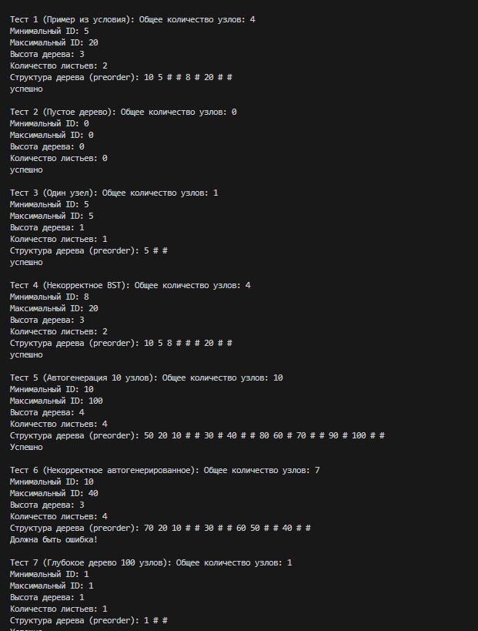

Рисунок 5.1 - Тесты

# Выводы

Понял структуру BST и как на ней реализовывать основные операции анализа.